2021-2022学年度上学期孝感市普通高中
期中联合考试
高一化学试卷
一、选择题：本题共15小题，每小题3分，共45分。每小题给出的四个选项中，只有一项是符合题目要求的。
1．下列各组物质中，按单质、化合物、混合物的顺序排列的是( )
A．铁、四氧化三铁、冰水共存物
B．氯气、纯碱、漂白粉
C．水银、空气、干冰
D．二氧化碳、水蒸气、盐酸
2．溶液、胶体和浊液这三种分散系的本质区别是( )
A．是否有丁达尔效应
B．是否能通过滤纸
C．是否均一、透明、稳定
D．分散质粒子的直径大小
3．以下表示的是碳及其化合物的相互转化关系，其中涉及的基本反应类型依次为( )
C――→CO₂――→H₂CO₃――→CaCO₃――→CO₂
A．置换反应、化合反应、复分解反应、分解反应
B．置换反应、化合反应、分解反应、复分解反应
C．化合反应、置换反应、分解反应、复分解反应
D．化合反应、置换反应、复分解反应、分解反应
4．下列物质中，含有自由移动的Cl－的是( )
A．KClO₃溶液 B．CaCl₂固体
C．KCl溶液 D．液态HCl
5．下列离子方程式正确的是( )
A．MgSO₄溶液与Ba(OH)₂溶液反应：SO＋Ba^{2＋}=== BaSO₄↓
B．NaHCO₃溶液与稀盐酸反应：CO＋2H＋=== CO₂↑＋H₂O
C．Cu片插入AgNO₃溶液中：Cu＋Ag＋=== Cu^{2＋}＋Ag
D．澄清石灰水中加入盐酸：OH－＋H＋=== H₂O
6．在无色溶液中能大量共存的一组离子是( )
A．NO、SO、K＋、Cl－
B．Ag＋、Cl－、OH－、Na＋
C．Cu^{2＋}、Cl－、Na＋、Ca^{2＋}
D．NO、OH－、Mg^{2＋}、Na＋
7．下列有关氧化还原反应的叙述不正确的是( )
A．在氧化还原反应中肯定有一种元素被氧化，另一种元素被还原
B．在氧化还原反应中，失去电子的物质中一定有元素化合价升高
C．氧化还原反应的本质是电子的转移
D．在氧化还原反应中不一定所有元素的化合价都发生变化
8．我国“四大发明”在人类发展史上起到了非常重要的作用。其中的黑火药的爆炸反应：2KNO₃＋S＋3C=====K₂S＋N₂↑＋3CO₂↑。该反应中被氧化的元素是( )
A．N和S B．N
C．C D．N和C
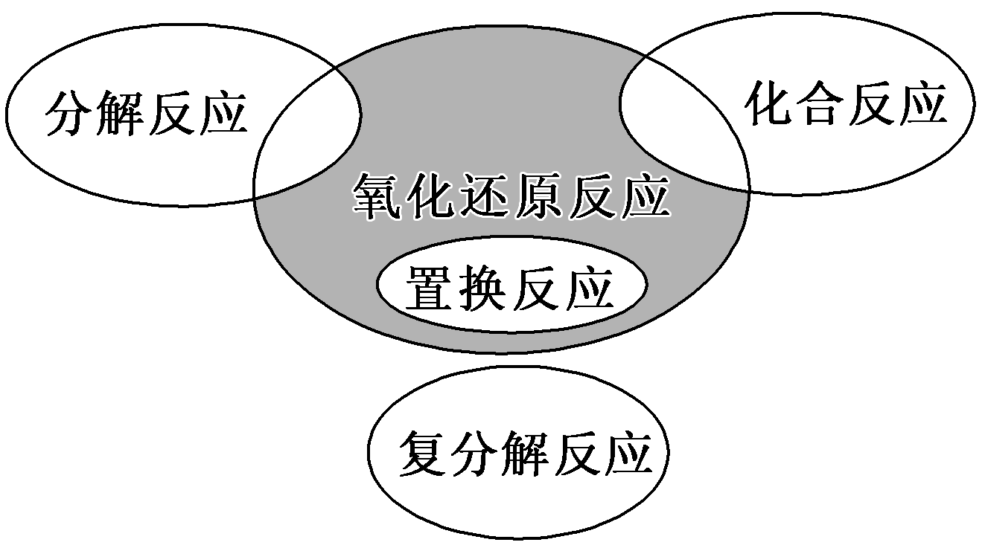
9．氧化还原反应与四种基本反应类型的关系如图所示。下列化学反应属于阴影部分的是( )

A．4Fe(OH)₂＋O₂＋2H₂O===4Fe(OH)₃
B．4NH₃＋5O₂=====4NO＋6H₂O
C．2NaHCO₃=====Na₂CO₃＋H₂O＋CO₂↑
D．Cl₂＋2NaBr===2NaCl＋Br₂
10．下列关于钠的说法中不正确的是( )
A．金属钠和氧气反应，条件不同，产物不同
B．若钠着火，不可以用水灭火
C．绿豆大小的钠投入水中，钠浮在水面上，说明钠的密度小于水的密度
D．做完实验多余的钠不能放回原来的试剂瓶
11．将适量钠投入下列溶液中，既能产生气体又能生成白色沉淀的是( )
A．氯化镁溶液 B．稀硫酸
C．氯化钠溶液 D．硫酸铜溶液
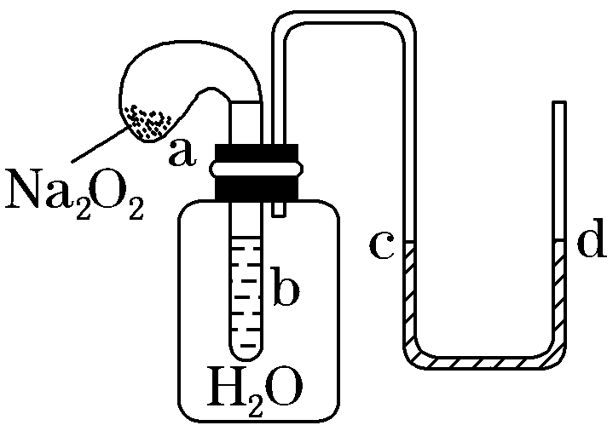
12．如图装置，试管中盛有水，气球a中盛有干燥的Na₂O₂颗粒。U形管中注有浅红色的水。将气球用橡皮筋紧缚在试管口。实验时将气球中的Na₂O₂抖落到试管b的水中，将发生的现象是( )
A．U形管内红水褪色 B．试管内溶液变红
C．气球a被吹大 D．U形管水位：d<c
13．下列实验现象的描述正确的是( )
A．氢气在氯气中燃烧，发出苍白色火焰，瓶口上方有白色烟雾
B．铁丝在氯气中燃烧，产生棕红色的浓烟，产物溶于水，溶液呈浅绿色
C．铜在氯气中燃烧，产生棕黄色烟，产物溶于水，溶液呈蓝绿色
D．钠在空气中燃烧，发出黄色的火焰，生成白色固体
14．下列关于实验室用MnO₂制取Cl₂的叙述中，不正确的是( )
A．MnO₂与浓盐酸共热
B．用向下排空气法收集Cl₂
C．缓慢加热反应
D．多余氯气常用较浓的碱液吸收
15．某化学兴趣小组为了探究新制氯水中含有的部分粒子及某些粒子的性质，做了如下四组实验，其中结论错误的是( )
A．将有色纸条或布条、有色花瓣放入盛有氯水的试管中，它们均褪色，说明氯水中含有HClO
B．向氯水中加入大理石，有气体产生，说明氯水中含有H＋
C．光照氯水后，发现颜色逐渐变浅并产生气泡，说明放出的气体是Cl₂
D．向氯水中滴加硝酸银溶液有白色沉淀产生，说明氯水中含有Cl－
二、非选择题：本题共4小题，共55分。
16．（16分，每空2分）(1)现有下列物质：
a. Fe； b. CO₂； c. Na₂O； d. Cu(OH)₂；
e. MgCl₂； f. NH₄Cl； g. H₂SO₄； h. C₂H₅OH(乙醇)。
①按组成进行分类，属于酸的有________(填字母，下同)，属于碱的有________，属于盐的有________。
②上述八种物质中，属于电解质的有__________，属于非电解质的有________。
(2)写出下列物质在水溶液中的电离方程式：
①NaHSO₄：____________________________________________________________；
②KHCO₃：___________________________________________________________；
③Fe₂(SO₄)₃：__________________________________________________________。

17．（12分，每空3分）某无色透明溶液中可能含有下列离子中的一种或几种：
Na＋、Mg^{2＋}、Cu^{2＋}、OH－、Cl－、CO、NO。现进行如下实验：
①用红色石蕊试纸检验，试纸变为蓝色。
②另取少量溶液逐滴滴加盐酸至过量，无气体放出，再加入BaCl₂溶液后，没有沉淀生成。
③另取少量溶液用硝酸酸化后，加入AgNO₃溶液有白色沉淀生成。
(1)根据上述实验推断：原溶液中肯定有____________，肯定没有______________，
不能肯定存在________________________________________。
(2)写出操作③中发生反应的离子方程式：____________________________________。

18．（16分，每空2分）(1)在S^{2－}、Fe^{3＋}、Fe^{2＋}、Mg^{2＋}、S、I－、H＋中，只有氧化性的是________，只有还原性的是________，既有氧化性又有还原性的是________。
(2)某同学写出以下三个化学方程式(未配平)：
①NO＋HNO₃―→N₂O₃＋H₂O
②N₂O₄＋H₂O―→HNO₃＋HNO₂
③NH₃＋NO―→HNO₂＋H₂O
其中你认为一定不可能实现的是________(填序号)。
(3)下列三个氧化还原反应中，氧化性最强的物质是________。
①2FeCl₃＋2KI===2FeCl₂＋2KCl＋I₂
②2FeCl₂＋Cl₂===2FeCl₃
③2NaClO₃＋4HCl(浓)===2NaCl＋2ClO₂↑＋Cl₂↑＋2H₂O
若溶质中Cl－与I－共存，为了氧化I－而Cl－不被氧化，除单质外，还可以用上述反应中的________做氧化剂。
(4)第(3)问反应③中氧化产物是________，还原产物是________。

19．（11分）按如图所示装置进行实验，填写有关现象及化学方程式。(已知浓H₂SO₄具有吸水作用，常作干燥剂)
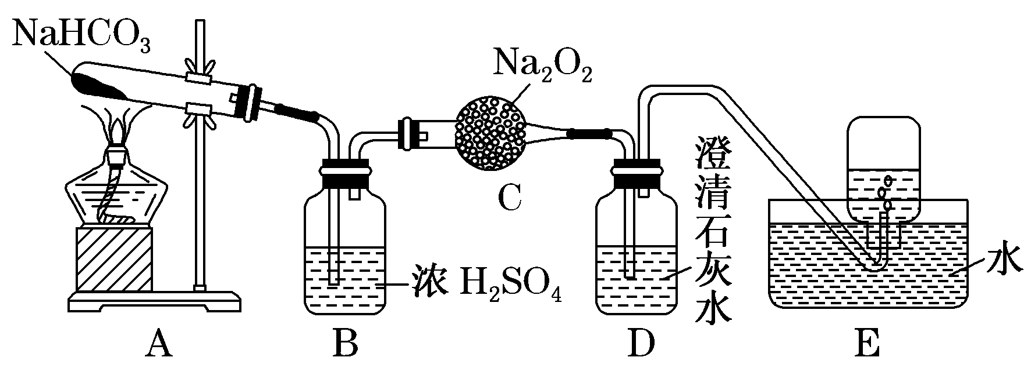
(1)A中现象是_____________________________________________________________。
(2)B中浓硫酸的作用是_____________________________________________________。
(3)C中发生反应的化学方程式为___________________________________________。
(4)D中的现象是_________________________________________________________。
(5)E中收集的气体是________(填名称)。
2021-2022学年度上学期孝感市普通高中
期中联合考试
高一化学试卷参考答案
1.B 2.D 3.A 4.C 5.D 6.A 7.A 8.C 9.B 10.D
11.A 12.C 13.C 14.B 15.C
16.答案：(1)① g d e、f ② c、d、e、f、g b、h
(2)①NaHSO₄===Na＋＋H＋＋SO ②KHCO₃===K＋＋HCO
Fe₂(SO₄)₃===2Fe^{3＋}＋3SO
17.答案：(1)OH－、Na＋、Cl－ Mg^{2＋}、Cu^{2＋}、CO NO (2)Ag＋＋Cl－===AgCl↓
18.答案：(1) Fe^{3＋}、Mg^{2＋}、H＋ S^{2－}、I－ Fe^{2＋}、S
(2)③ (3)NaClO₃ FeCl₃
(4)Cl₂ ClO₂
19.答案：(1)试管口有水珠 (2)干燥二氧化碳
(3)2CO₂＋2Na₂O₂=== 2Na₂CO₃＋O₂
(4)石灰水变浑浊 (5)氧气

